7주차 결과보고서

전공: 영미어문/컴퓨터공학과 학년: 3학년 학번: 20200185 이름: 박정주

**1.** 1) Even parity bit generator

Design source를 다음과 같이 코딩하였다. binary data인 a, b, c, d를 입력으로 받고, parity bit인 p를 출력한다.

simulation source를 다음과 같이 코딩하였다.

Schemetic은 다음과 같다.

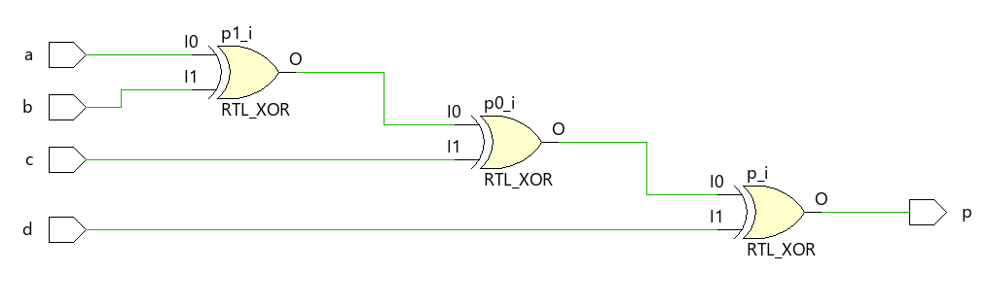

시뮬레이션 결과는 다음과 같다.

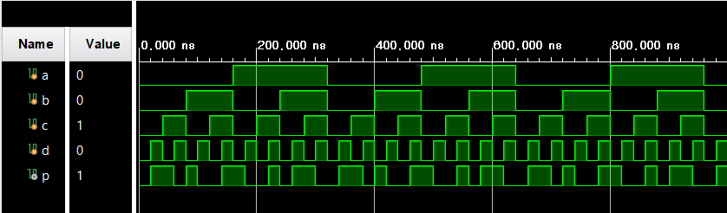

진리표는 다음과 같다.

|  |  |  |  |  |
| --- | --- | --- | --- | --- |
| a | b | c | d | p |
| 0 | 0 | 0 | 0 | 0 |
| 0 | 0 | 0 | 1 | 1 |
| 0 | 0 | 1 | 0 | 1 |
| 0 | 0 | 1 | 1 | 0 |
| 0 | 1 | 0 | 0 | 1 |
| 0 | 1 | 0 | 1 | 0 |
| 0 | 1 | 1 | 0 | 0 |
| 0 | 1 | 1 | 1 | 1 |
| 1 | 0 | 0 | 0 | 1 |
| 1 | 0 | 0 | 1 | 0 |
| 1 | 0 | 1 | 0 | 0 |
| 1 | 0 | 1 | 1 | 1 |
| 1 | 1 | 0 | 0 | 0 |
| 1 | 1 | 0 | 1 | 1 |
| 1 | 1 | 1 | 0 | 1 |
| 1 | 1 | 1 | 1 | 0 |

2) Even parity bit checker

Design source를 다음과 같이 코딩하였다. binary data인 a, b, c, d와 parity bit인 p를 입력으로 받고, parity error checker를 의미하는 pec를 출력한다. pec는 오류가 발생할 경우 1, 오류가 없는 경우 0 값을 가진다.

simulation source를 다음과 같이 코딩하였다.

Schemetic은 다음과 같다.

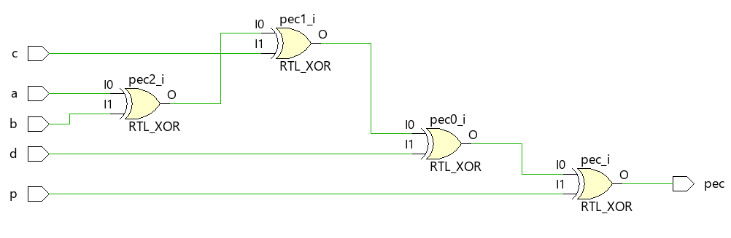

시뮬레이션 결과는 다음과 같다.

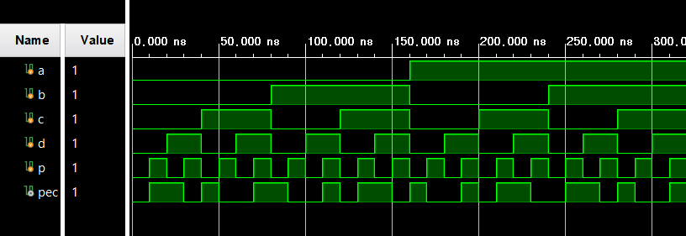

진리표는 다음과 같다.

|  |  |  |  |  |  |
| --- | --- | --- | --- | --- | --- |
| a | b | c | d | p | pec |
| 0 | 0 | 0 | 0 | 0 | 0 |
| 0 | 0 | 0 | 0 | 1 | 1 |
| 0 | 0 | 0 | 1 | 0 | 1 |
| 0 | 0 | 0 | 1 | 1 | 0 |
| 0 | 0 | 1 | 0 | 0 | 1 |
| 0 | 0 | 1 | 0 | 1 | 0 |
| 0 | 0 | 1 | 1 | 0 | 0 |
| 0 | 0 | 1 | 1 | 1 | 1 |
| 0 | 1 | 0 | 0 | 0 | 1 |
| 0 | 1 | 0 | 0 | 1 | 0 |
| 0 | 1 | 0 | 1 | 0 | 0 |
| 0 | 1 | 0 | 1 | 1 | 1 |
| 0 | 1 | 1 | 0 | 0 | 0 |
| 0 | 1 | 1 | 0 | 1 | 1 |
| 0 | 1 | 1 | 1 | 0 | 1 |
| 0 | 1 | 1 | 1 | 1 | 0 |
| 1 | 0 | 0 | 0 | 0 | 1 |
| 1 | 0 | 0 | 0 | 1 | 0 |
| 1 | 0 | 0 | 1 | 0 | 0 |
| 1 | 0 | 0 | 1 | 1 | 1 |
| 1 | 0 | 1 | 0 | 0 | 0 |
| 1 | 0 | 1 | 0 | 1 | 1 |
| 1 | 0 | 1 | 1 | 0 | 1 |
| 1 | 0 | 1 | 1 | 1 | 0 |
| 1 | 1 | 0 | 0 | 0 | 0 |
| 1 | 1 | 0 | 0 | 1 | 1 |
| 1 | 1 | 0 | 1 | 0 | 1 |
| 1 | 1 | 0 | 1 | 1 | 0 |
| 1 | 1 | 1 | 0 | 0 | 1 |
| 1 | 1 | 1 | 0 | 1 | 0 |
| 1 | 1 | 1 | 1 | 0 | 0 |
| 1 | 1 | 1 | 1 | 1 | 1 |

**2.** 1) Odd parity bit generator

Design source를 다음과 같이 코딩하였다. binary data인 a, b, c, d를 입력으로 받고, parity bit인 p를 출력한다.

simulation source를 다음과 같이 코딩하였다.

Schemetic은 다음과 같다.

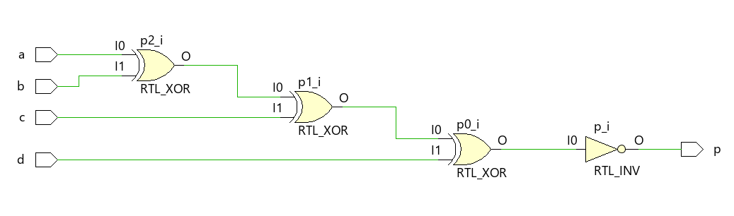

Simulation 결과는 다음과 같다.

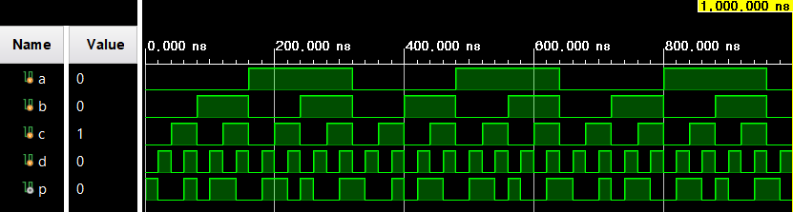

진리표는 다음과 같다.

|  |  |  |  |  |
| --- | --- | --- | --- | --- |
| a | b | c | d | p |
| 0 | 0 | 0 | 0 | 1 |
| 0 | 0 | 0 | 1 | 0 |
| 0 | 0 | 1 | 0 | 0 |
| 0 | 0 | 1 | 1 | 1 |
| 0 | 1 | 0 | 0 | 0 |
| 0 | 1 | 0 | 1 | 1 |
| 0 | 1 | 1 | 0 | 1 |
| 0 | 1 | 1 | 1 | 0 |
| 1 | 0 | 0 | 0 | 0 |
| 1 | 0 | 0 | 1 | 1 |
| 1 | 0 | 1 | 0 | 1 |
| 1 | 0 | 1 | 1 | 0 |
| 1 | 1 | 0 | 0 | 1 |
| 1 | 1 | 0 | 1 | 0 |
| 1 | 1 | 1 | 0 | 0 |
| 1 | 1 | 1 | 1 | 1 |

2) Odd parity bit checker

Design source를 다음과 같이 코딩하였다. binary data인 a, b, c, d와 parity bit인 p를 입력으로 받고, parity error checker를 의미하는 pec를 출력한다. pec는 오류가 발생할 경우 1, 오류가 없는 경우 0 값을 가진다.

simulation source를 다음과 같이 코딩하였다.

Schemetic은 다음과 같다.

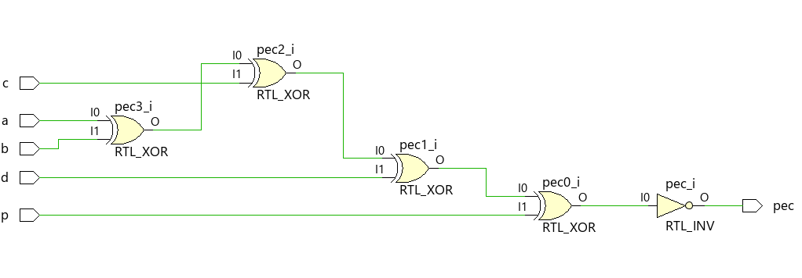

Simulation 결과는 다음과 같다.

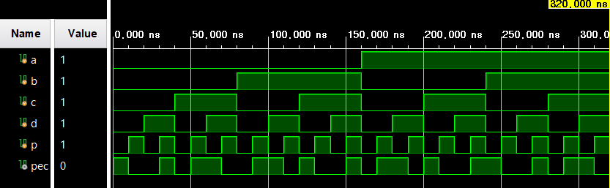

진리표는 다음과 같다.

|  |  |  |  |  |  |
| --- | --- | --- | --- | --- | --- |
| a | b | c | d | p | pec |
| 0 | 0 | 0 | 0 | 0 | 1 |
| 0 | 0 | 0 | 0 | 1 | 0 |
| 0 | 0 | 0 | 1 | 0 | 0 |
| 0 | 0 | 0 | 1 | 1 | 1 |
| 0 | 0 | 1 | 0 | 0 | 0 |
| 0 | 0 | 1 | 0 | 1 | 1 |
| 0 | 0 | 1 | 1 | 0 | 1 |
| 0 | 0 | 1 | 1 | 1 | 0 |
| 0 | 1 | 0 | 0 | 0 | 0 |
| 0 | 1 | 0 | 0 | 1 | 1 |
| 0 | 1 | 0 | 1 | 0 | 1 |
| 0 | 1 | 0 | 1 | 1 | 0 |
| 0 | 1 | 1 | 0 | 0 | 1 |
| 0 | 1 | 1 | 0 | 1 | 0 |
| 0 | 1 | 1 | 1 | 0 | 0 |
| 0 | 1 | 1 | 1 | 1 | 1 |
| 1 | 0 | 0 | 0 | 0 | 0 |
| 1 | 0 | 0 | 0 | 1 | 1 |
| 1 | 0 | 0 | 1 | 0 | 1 |
| 1 | 0 | 0 | 1 | 1 | 0 |
| 1 | 0 | 1 | 0 | 0 | 1 |
| 1 | 0 | 1 | 0 | 1 | 0 |
| 1 | 0 | 1 | 1 | 0 | 0 |
| 1 | 0 | 1 | 1 | 1 | 1 |
| 1 | 1 | 0 | 0 | 0 | 1 |
| 1 | 1 | 0 | 0 | 1 | 0 |
| 1 | 1 | 0 | 1 | 0 | 0 |
| 1 | 1 | 0 | 1 | 1 | 1 |
| 1 | 1 | 1 | 0 | 0 | 0 |
| 1 | 1 | 1 | 0 | 1 | 1 |
| 1 | 1 | 1 | 1 | 0 | 1 |
| 1 | 1 | 1 | 1 | 1 | 0 |

**3.**

2-bit binary comparator의 design source를 다음과 같이 코딩하였다. 첫 번째 2bit 수의 각 자리를 의미하는 a, b와 두 번째 2bit수의 각 자리를 의미하는 c, d를 입력으로 받는다. 첫 번째 수가 두 번째 수보다 큼을 의미하는 x, 두 수가 같음을 의미하는 y, 첫 번째 수가 두 번째 수보다 작음을 의미하는 z를 출력 값으로 가진다.

2-bit binary comparator의 simulation source를 다음과 같이 코딩하였다.

Schemetic은 다음과 같다.

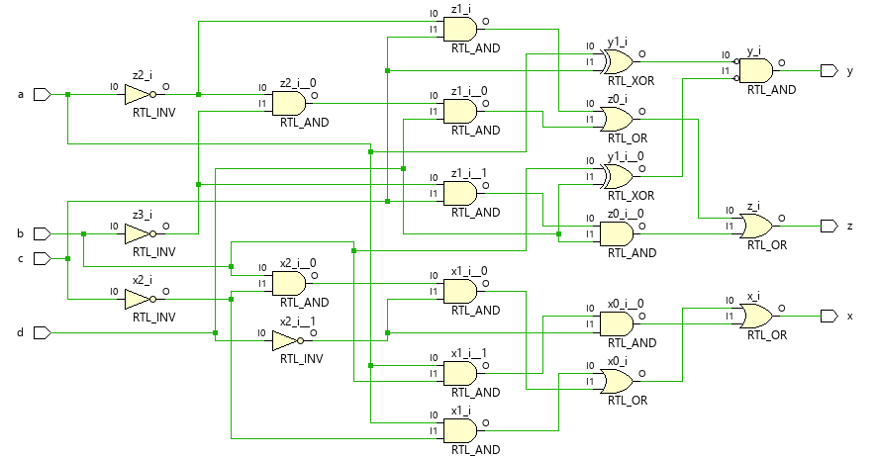

Simulation 결과는 다음과 같다.

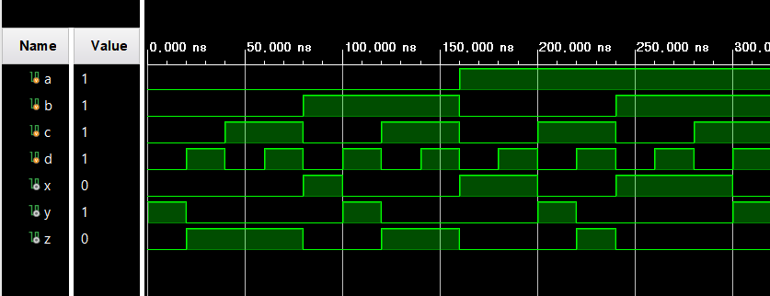

진리표는 다음과 같다.

|  |  |  |  |  |  |  |
| --- | --- | --- | --- | --- | --- | --- |
| a | b | c | d | x | y | z |
| 0 | 0 | 0 | 0 | 0 | 1 | 0 |
| 0 | 0 | 0 | 1 | 0 | 0 | 1 |
| 0 | 0 | 1 | 0 | 0 | 0 | 1 |
| 0 | 0 | 1 | 1 | 0 | 0 | 1 |
| 0 | 1 | 0 | 0 | 1 | 0 | 0 |
| 0 | 1 | 0 | 1 | 0 | 1 | 0 |
| 0 | 1 | 1 | 0 | 0 | 0 | 1 |
| 0 | 1 | 1 | 1 | 0 | 0 | 1 |
| 1 | 0 | 0 | 0 | 1 | 0 | 0 |
| 1 | 0 | 0 | 1 | 1 | 0 | 0 |
| 1 | 0 | 1 | 0 | 0 | 1 | 0 |
| 1 | 0 | 1 | 1 | 0 | 0 | 1 |
| 1 | 1 | 0 | 0 | 1 | 0 | 0 |
| 1 | 1 | 0 | 1 | 1 | 0 | 0 |
| 1 | 1 | 1 | 0 | 1 | 0 | 0 |
| 1 | 1 | 1 | 1 | 0 | 1 | 0 |

**4.**

Even parity bit generator에서 a, b, c, d 중 값이 1인 input의 개수가 홀수이면 parity bit인 p의 값으로 1이 출력되었으며, 값이 1인 input의 개수가 짝수이면 0이 출력되었다. Even parity bit checker에서 a, b, c, d, p 중 값이 1인 input의 개수가 홀수이면 pec의 값으로 오류가 검출되었음을 의미하는 1이 출력되었다. 값이 1인 input의 개수가 짝수이면 오류가 없음을 의미하는 0이 출력되었다.

Odd parity bit generator에서 a, b, c, d 중 값이 1인 input의 개수가 홀수이면 parity bit인 p의 값으로 0이 출력되었으며, 값이 1인 input의 개수가 짝수이면 1이 출력되었다. Odd parity bit checker에서 a, b, c, d, p 중 값이 1인 input의 개수가 짝수이면 pec의 값으로 오류가 검출되었음을 의미하는 1이 출력되었다. 값이 1인 input의 개수가 홀수이면 오류가 없음을 의미하는 0이 출력되었다.

2-bit binary comparator에서 첫 번째 수가 두 번째 수보다 클 경우 x는 1, y는 0, z는 0이 출력되었다. 두 수가 같을 경우 x는 0, y는 1, z는 0이 출력되었다. 첫 번째 수가 두 번째 수보다 작을 경우 x는 0, y는 0, z는 1이 출력되었다.

**5.**